威尼尔旋转运动传感器
（RMV-BTD）
威尼尔旋转运动传感器是一个双向角度传感器，用于测量旋转或直线位置、速度和加速度。它用于多种的调查，包括：
• 测量转动惯量
• 验证角动量守恒
• 验证马吕斯定律
• 研究物理摆的运动
• 对实验线性位置的测量，如光反平方定律
• 对衍射图或干涉图线性位置的测量

旋转运动传感器包含括什么？
威尼尔旋转运动传感器包括
• 旋转运动传感器
• 大头螺丝
• 3步滑轮和安装螺丝
• O形圈
• 传感器夹
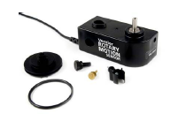

旋转运动传感器的配置
3步滑轮可以安装在旋转轴的两个方向：靠近传感器机体的滑轮宽边，或靠近传感器机体的滑轮窄边。把3步滑轮插入旋转运动传感器的最简单的方法是抓住旋转轴防止它转动当你把滑轮对齐到槽口时。
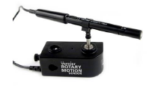

大头螺纹钉可装到传感器背面，让旋转运动传感连接到一个环形支架。
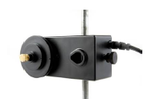

该传感器也有一系列配件安装孔让它连接到现有的配件设置。
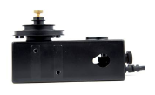

用威尼尔旋转运动传感器手机数据
该传感器可与以下接口连接收集数据：
• Vernier LabQuest®带或不带电脑
• Vernier LabPro®与计算机或TI图形计算器
• Vernier SensorDAQ®
• CBL 2TM

下面是使用旋转运动传感器要遵循的一般程序：
1.把传感器连接至接口。
2.开启数据收集软件。
3.仅仅带 Logger Pro 3.6.1的LabQuest 1.1 或更新版识别旋转运动传感器并加载默认的数据收集设置。现在你可以收集数据了。（注：所有其他设备组装需要你手动设置传感器或加载实验文件。）

数据收集软件
该传感器可用于一个接口和以下数据收集软件。
• Logger Pro 这个计算机程序和LabQuest, 和LabPro一起使用
• VSTApp应用于 TI-83 +和 TI-84+的这个计算器包括一个DaRotary程序，它支持带CBL 2和LabPro的旋转运动传感器。应用程序可从www.vernier.com/calc/software/vstapps.html下载，然后转移到计算器。关于应用程序和传送指南程序的更多信息见威尼尔网站www.vernier.com/calc/software。
• LabVIEW国家仪器LabVIEW™ 软件是一个图形化编程语言，由美国国家仪器出售。它和DAQ传感器一起使用并且可与许多其他威尼尔接口一起使用。更多信息见www.vernier.com/labview 。

技术参数
分辨率 | 1°或0.25°
光电编码器 | 双向，正交编码器，每转周期360环
最大速度 | 30转/秒 1°分辨率  7.5转/秒 0.25°分辨率
3步滑轮 | 10 mm, 29 mm 和48 mm槽直径

注意：这个产品仅用于教学目的。并不适合工业，医疗，研究，或商业用途。

旋转运动传感器如何工作？
旋转运动传感器使用正交光（增量型）编码器测量的数量和旋转的方向。编码器，连接在旋转传感器轴上，包括一个不透明和透明部分的编码模式。正交编码器产生两个相位相隔90°的脉冲输出模式。轴的位置通过计算脉冲确定。输出信号间的相位关系决定了旋转方向。

实验例子
下面的例子展示各种运用旋转运动传感器的办法。一些例子使用如下配套产品。

Atwood’s 仪器
把3步滑轮连接到旋转轴。用大头螺纹钉把旋转运动传感连接到一个环形支架。将线的任一端连接到一物质并让线绕过滑轮。使用旋转运动传感器，以确定系统的加速度。
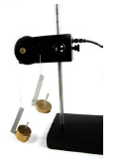

半 Atwood’s 仪器
把3步滑轮连接到旋转轴。把旋转运动传感器装到威尼尔动态系统末端。将线连接到小车上，让线绕过滑轮并在线末端挂一重物。
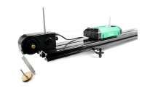

光反平方定律
把3步滑轮连接到旋转轴。以最大步在滑轮上滑动O型环。把传感器接线柱连接到旋转运动传感器。把光传感器连接到接线柱。把旋转运动传感器放置在对光源的光传感器表上方，O型环与表接触。当你把旋转运动传感器对着光源或远离光源时，可以收集到距离函数的光级数据。
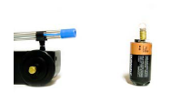

圆盘转动惯量（需要转动惯量配件组合，见下文）
将一超滑轮连接到旋转运动传感器。把3步滑轮连接到旋转轴。将线接到枢纽底部。超滑轮旋支架连接超滑轮到旋转运动传感器用超滑轮旋支架。让线绕过滑轮并在线末端挂一重物。旋转运动传感器测量角加速度时，通过重物将扭矩应用到系统。Use the weight to apply a torque to the system while the Rotary Motion
Sensor measures the angular acceleration.
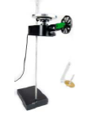
质点转动惯量（需要旋转运动配件组合，见下文）
使用相同的设置，如前节所述。这次把有两个物体的杆连接到3步滑轮。旋转运动传感器测量角加速度时，通过重物将扭矩应用到系统。
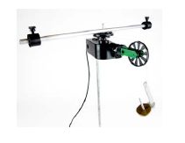

角动量守恒（需要旋转运动配件组合，见下文）
把圆盘连接到3步滑轮。让磁盘旋转。系统旋转时，第二盘落到第一盘上。观察系统质量增加前后角速度的变化。
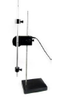
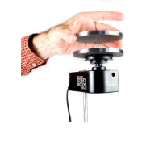
物理摆运动（需要旋转运动配件组合，见下文）
用传感器机体的一小步将3步滑轮连接到旋转运动传感器。将重物杆中心连到滑轮上。设置物体位置，使它们不是称。传感器位置与该轮面垂直。钟摆开始摆动，确定角度函数的角加速度。

配件
旋转运动配件包（AK-RMV）.该工具包提供各种产品，增加了旋转运动传感器的多功能性。具体包括如下产品：

大型铝盘(2) | 使用倒置的3步滑轮观察角动量守恒。
中央孔钢盘 | 用枢纽测量汽缸转动惯量
枢纽 | 用上述描述的磁盘测量汽缸的转动惯量。
空心杆 | 用重物测量转动惯量或制作钟摆
带固定螺丝的重物(2) | 用空心杆测量转动惯量。
主轴/螺丝 | 用于来支撑磁盘
超滑轮 | 使扭矩应用到3步滑轮
超滑轮旋转支架 | 使超滑轮连接到旋转运动传感器
. 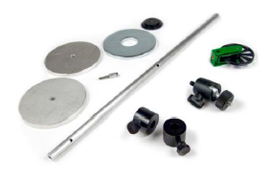

旋转运动汽车套件(MK-RMV) 该工具包包括一个小型的3-12 V电动机，滑轮，橡筋带，电机夹和安装螺钉。电动机连接到旋转运动传感器，可用于记录电机轴的运动。电机可以用作转速表、发电机等。你可以进行不同条件下电机效率研究的实验。

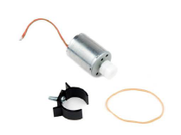

保修
威尼尔公司在发货后5年内保证这个产品是没有物质上和制作上的毛病，前3年是全包，第4 – 5 年不包括单程美国运费。这个保修不包括人为因素所导致的产品破坏。

制造商
威尼尔软件与技术公司 (Vernier Software & Technology)
13979 S.W. Millikan Way
Beaverton, Oregon 97005-2886
USA
电话：888-837-6437
传真：503-277-2440

